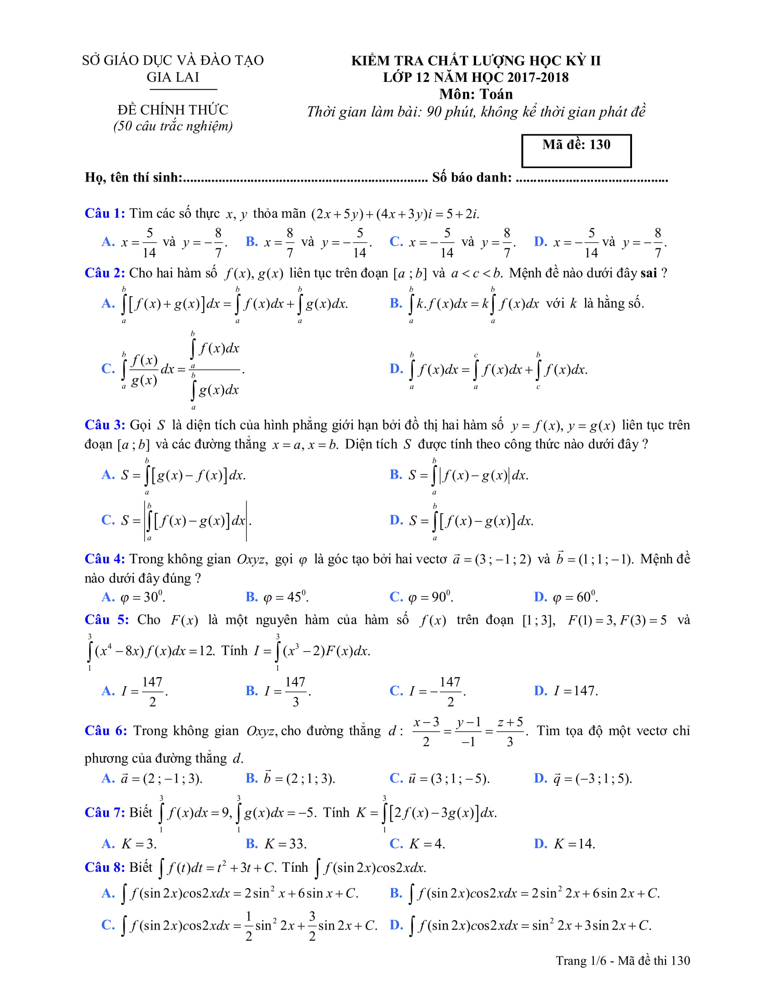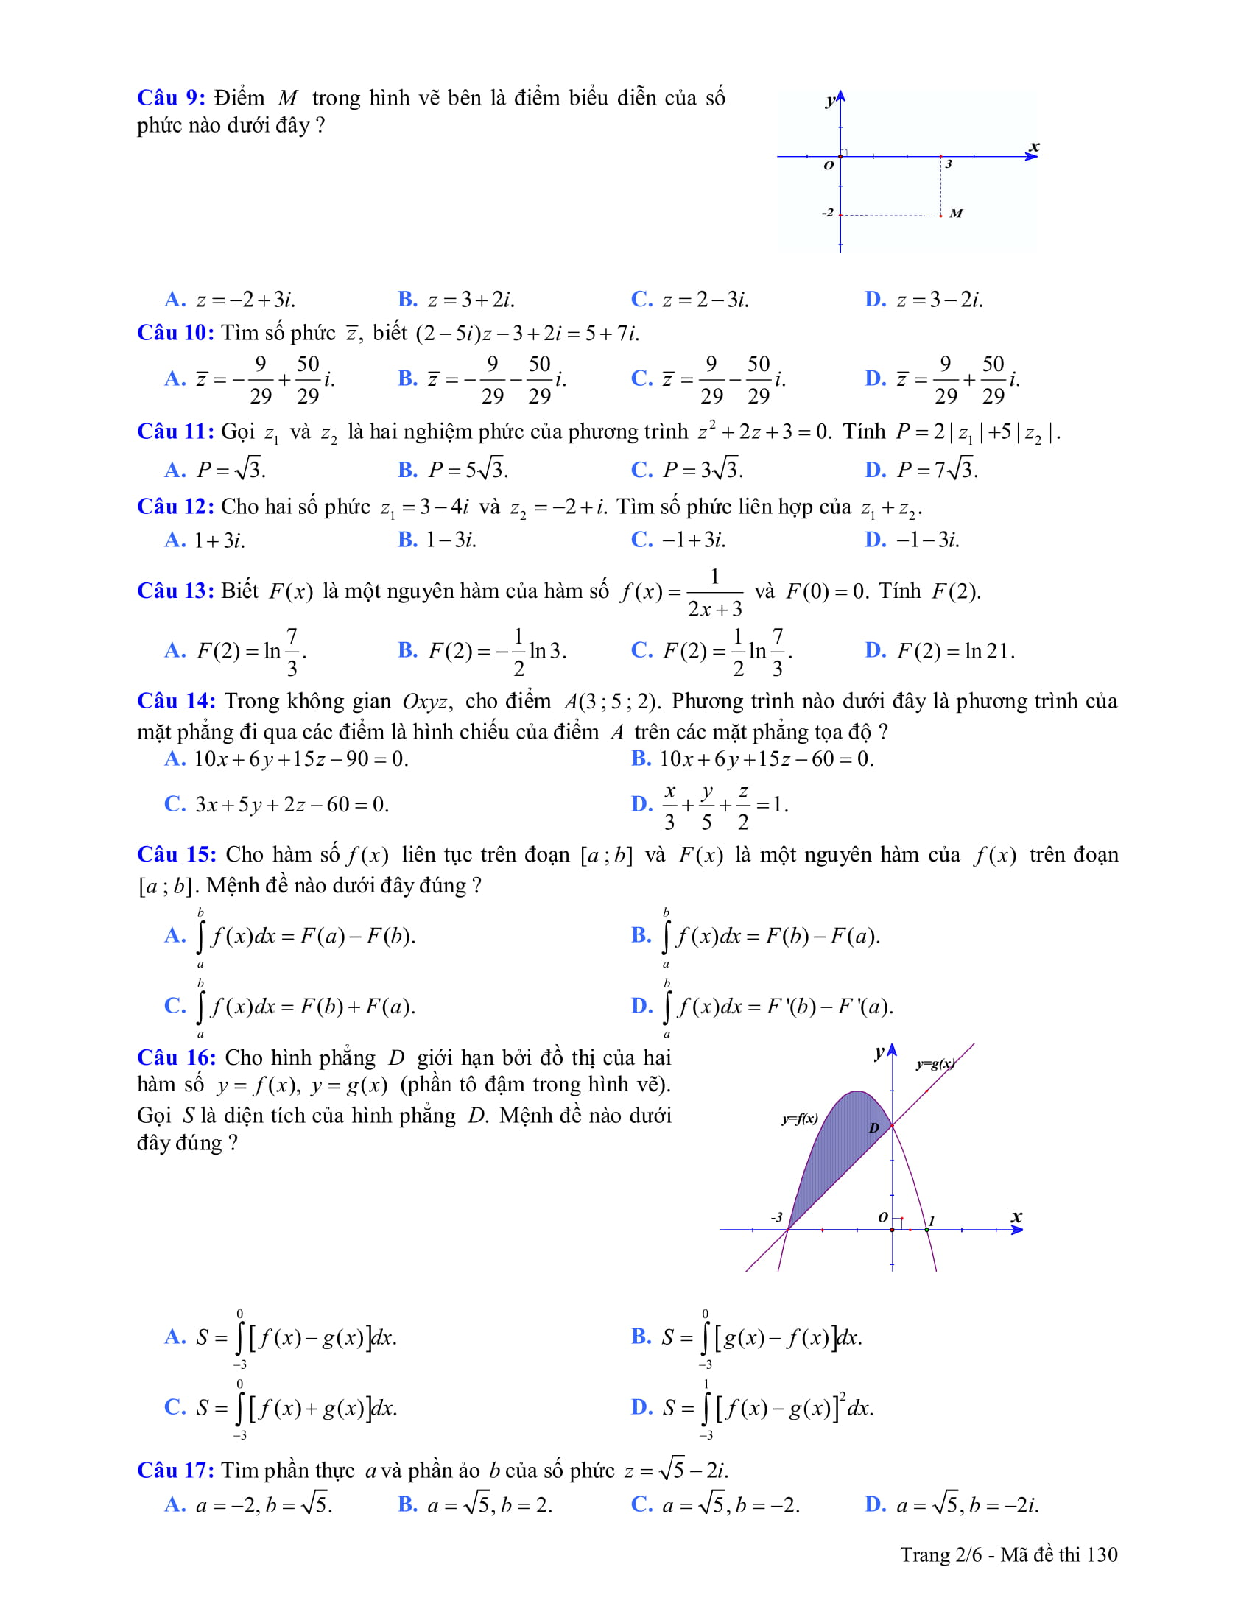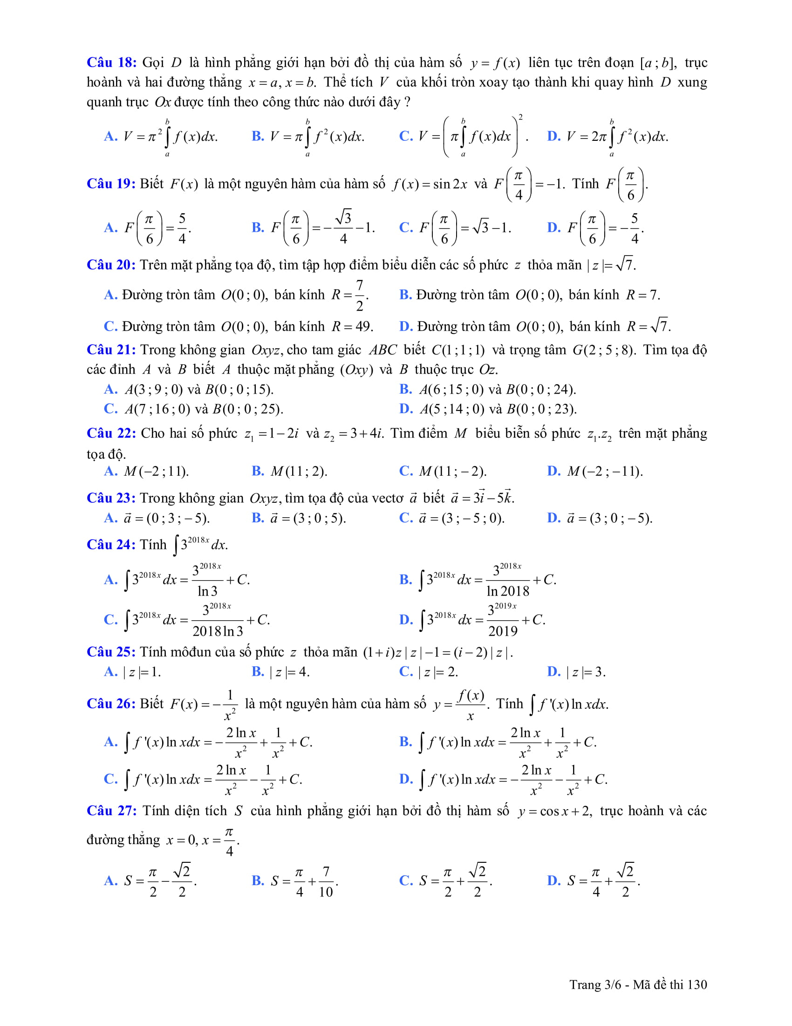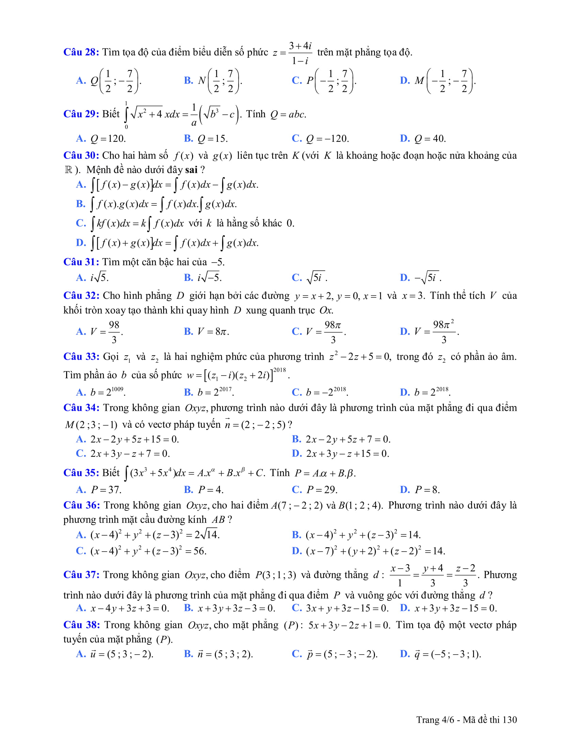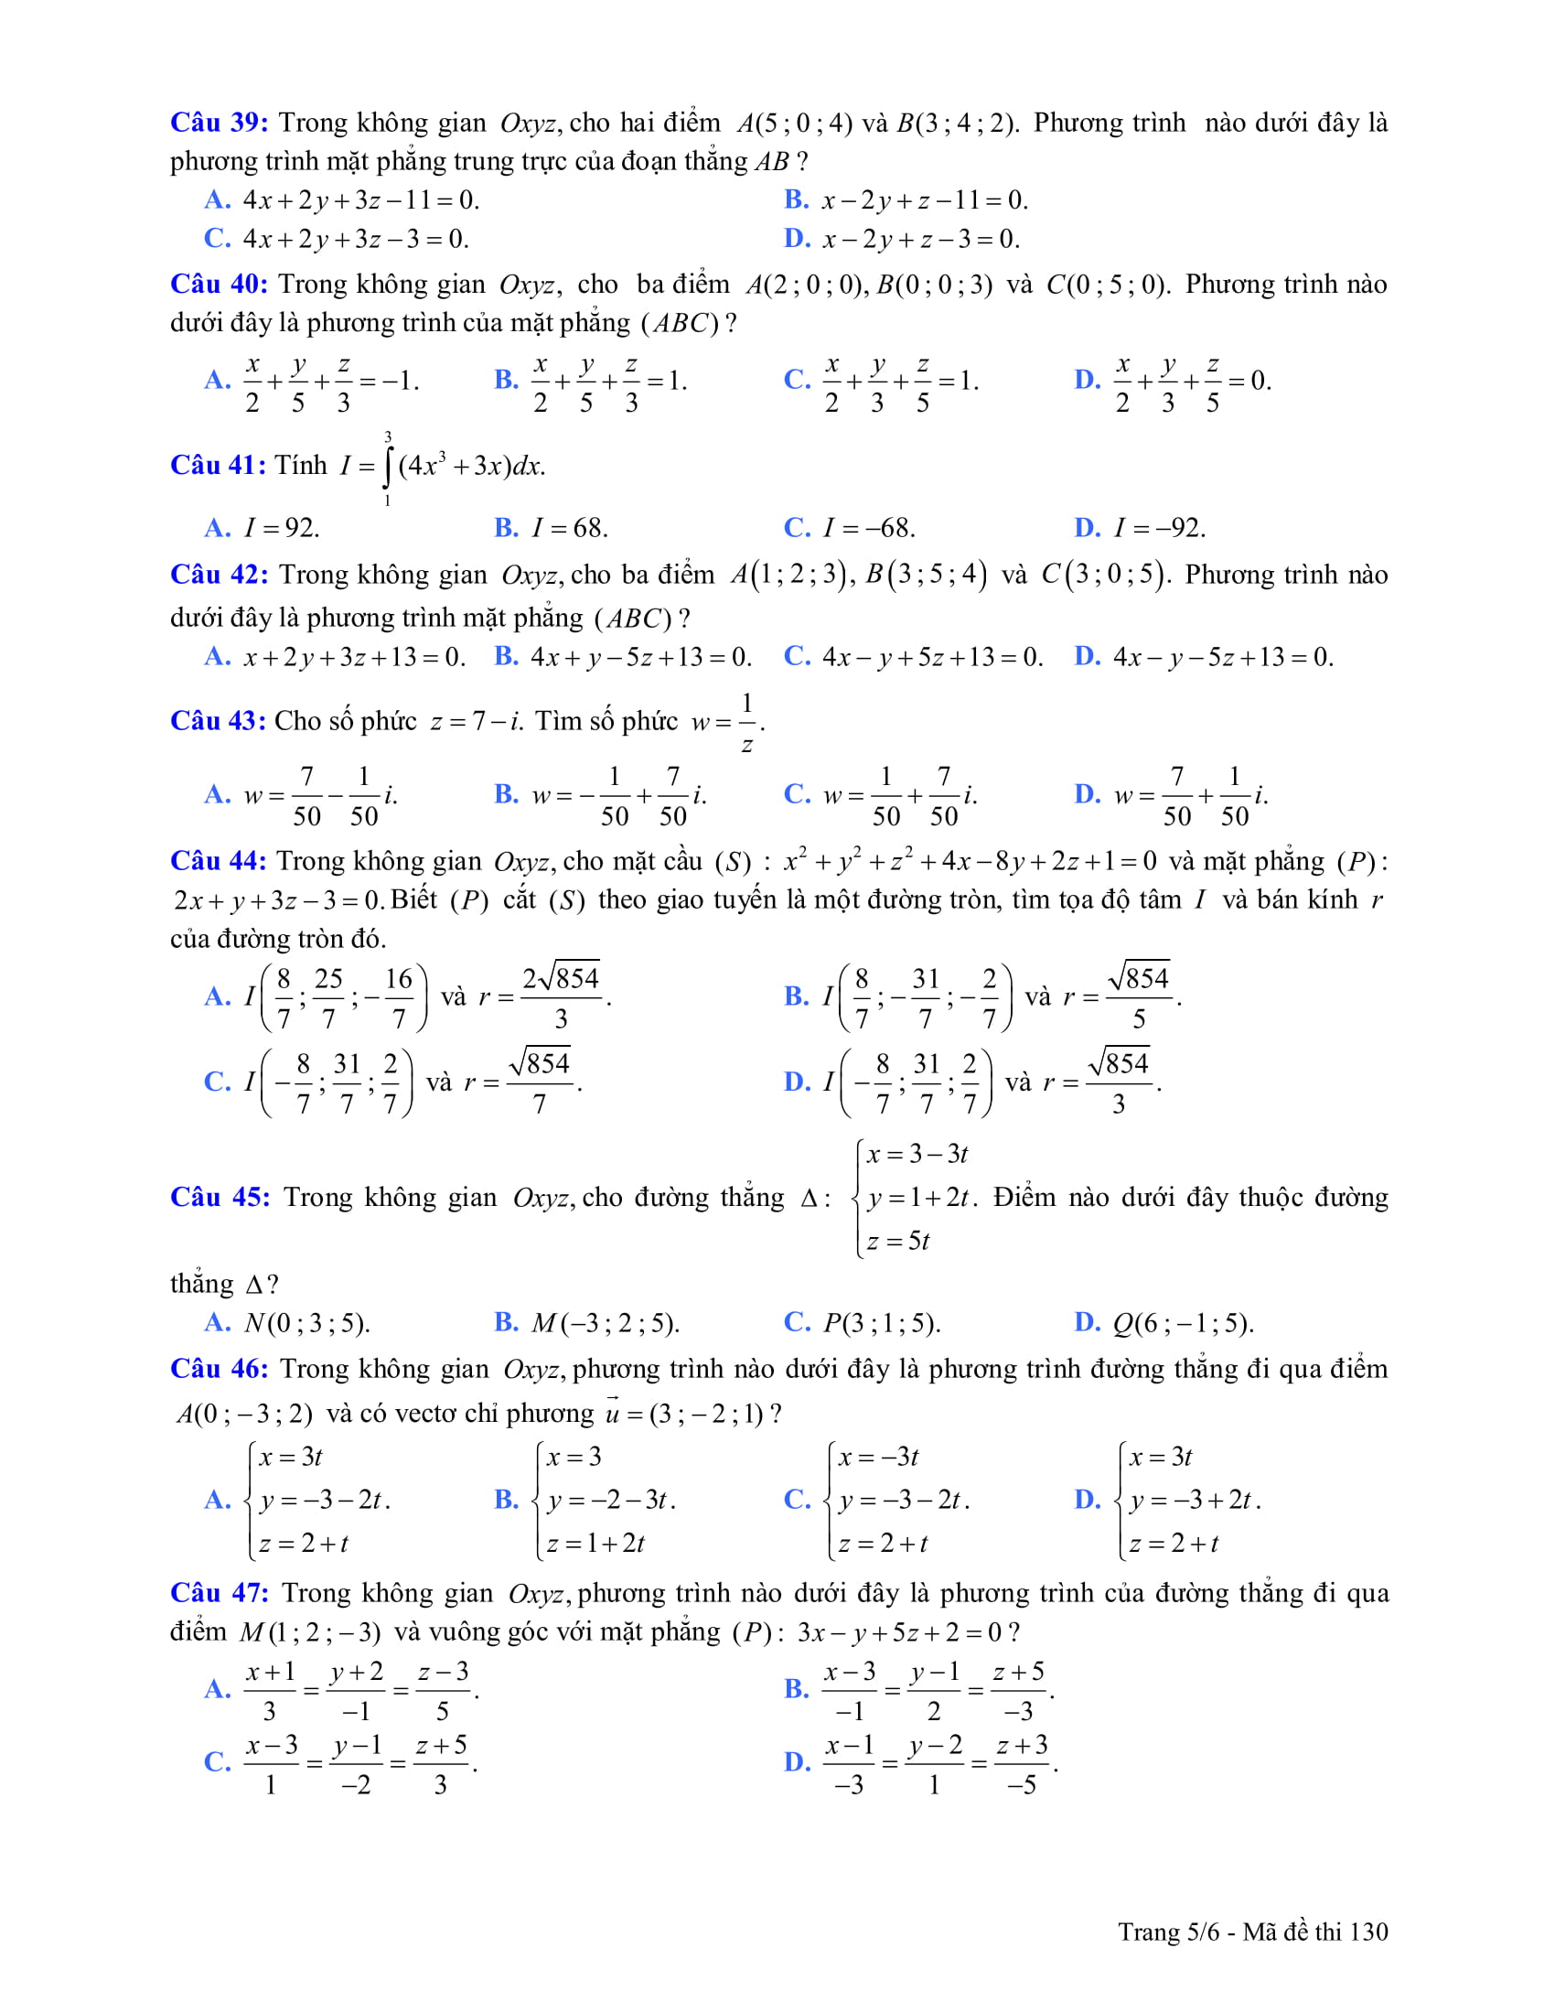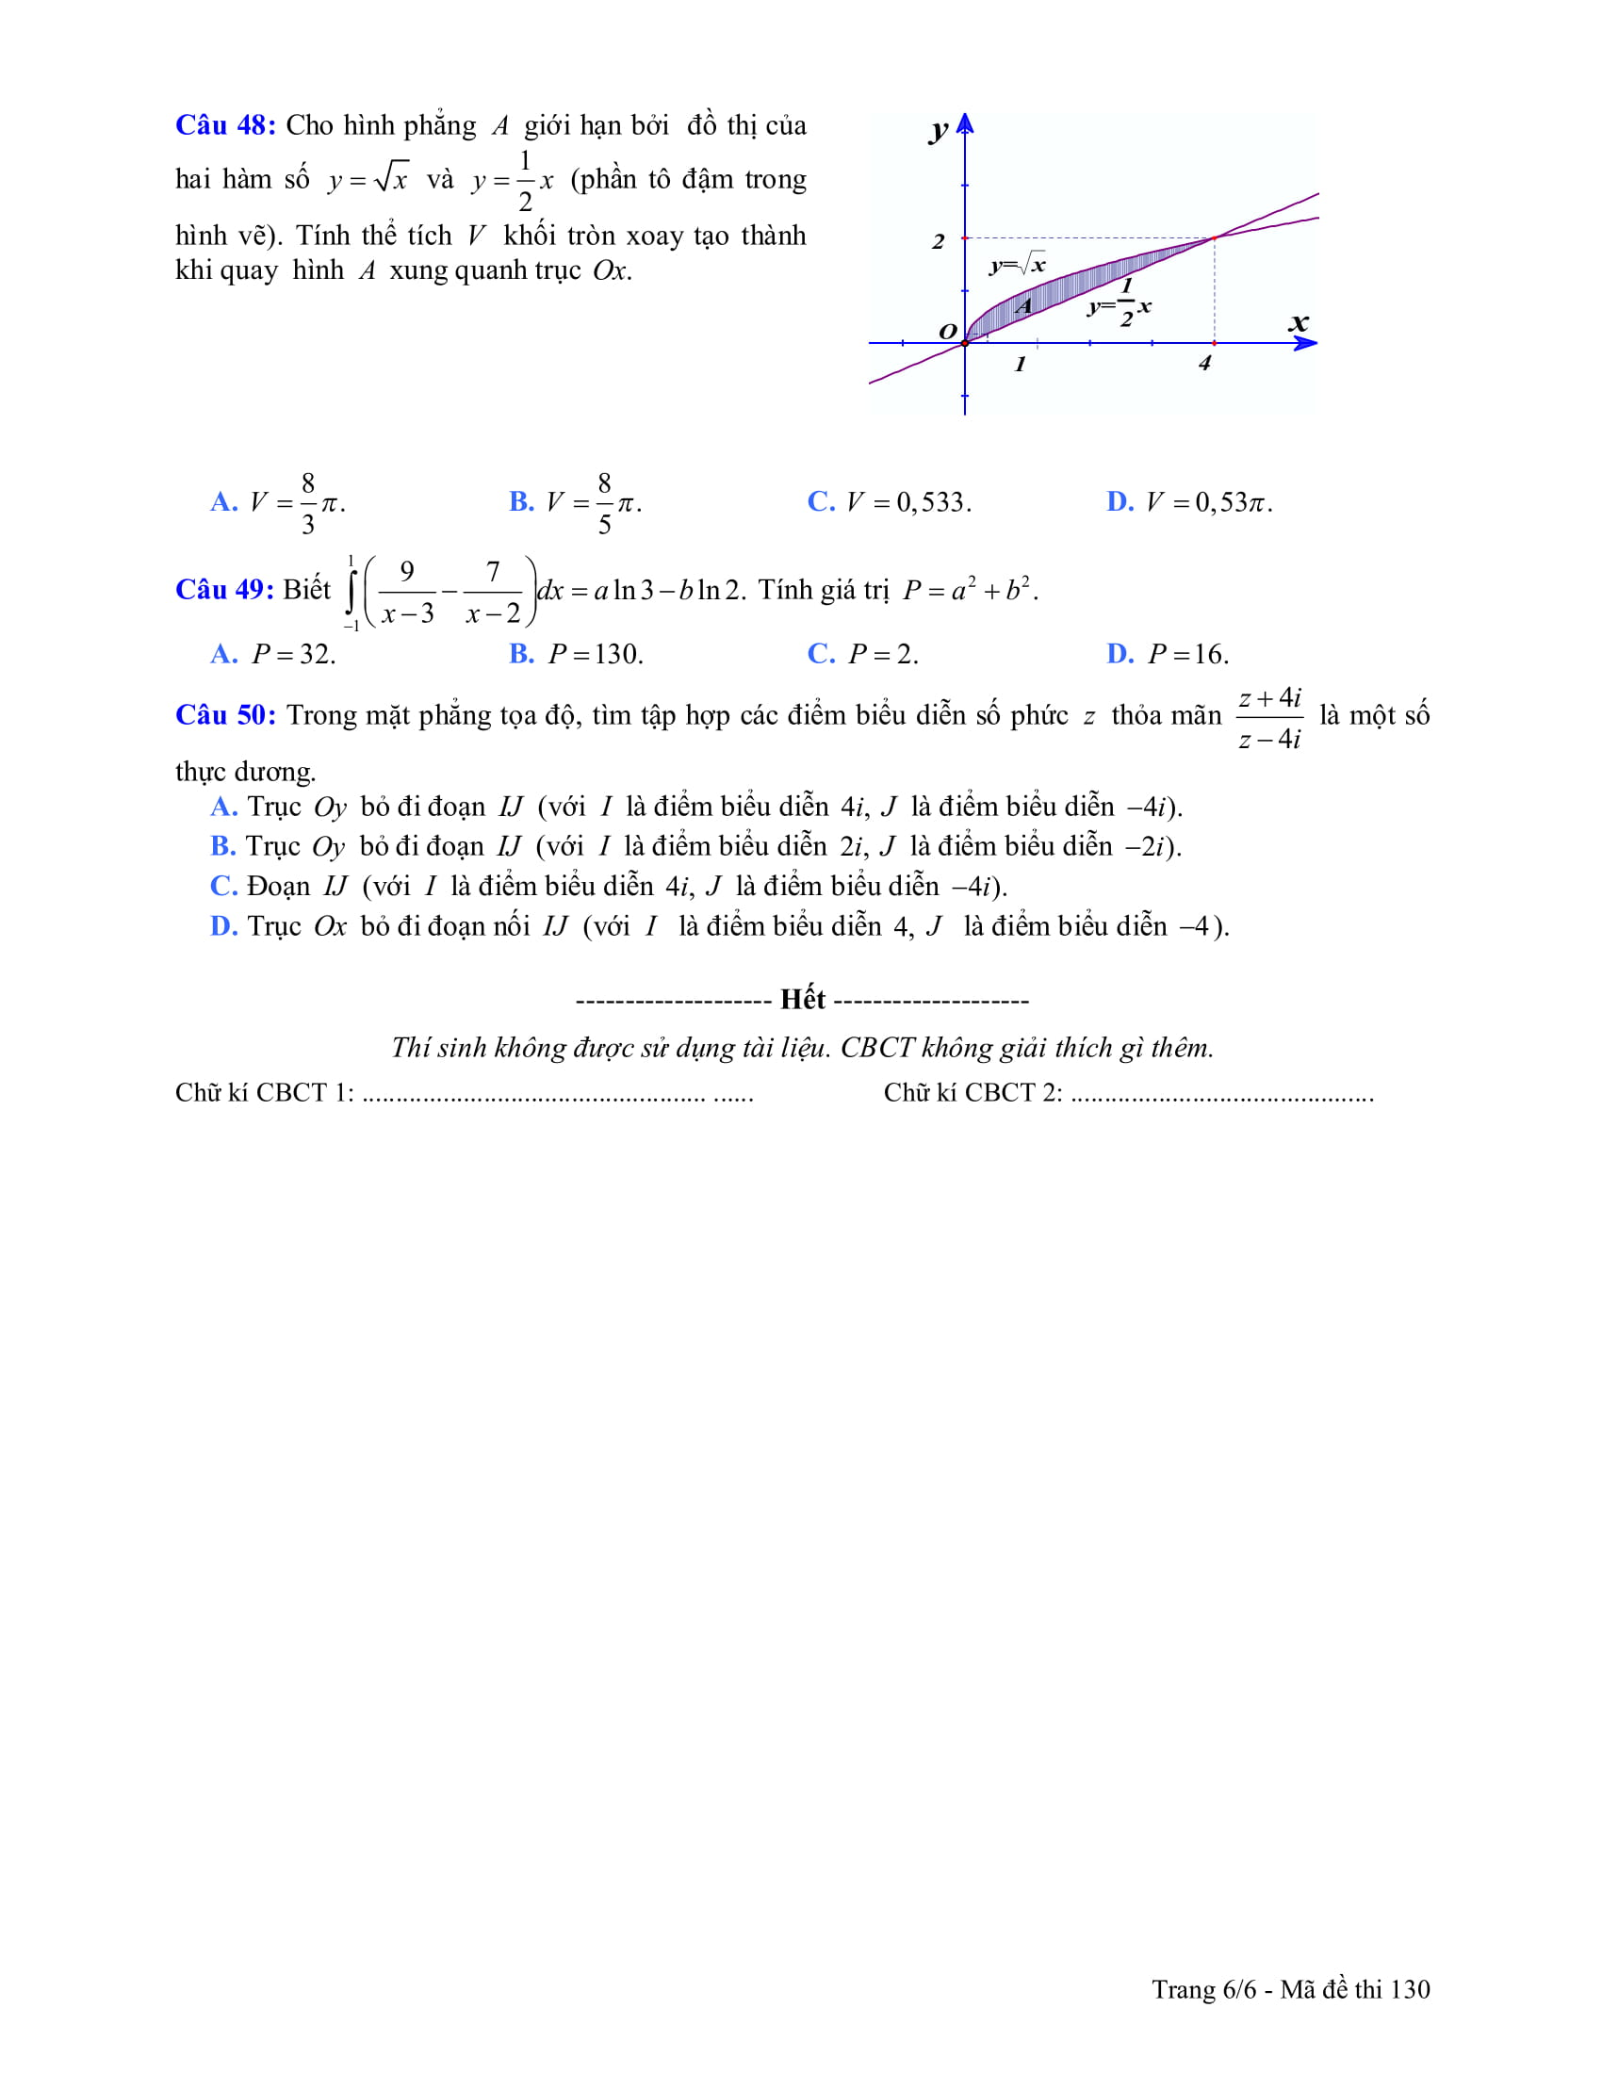

ĐÁP ÁN MÃ ĐỀ 130

Câu | Đáp án | Câu | Đáp án | Câu | Đáp án | Câu | Đáp án | Câu | Đáp án
1 | C | 11 | D | 21 | D | 31 | A | 41 | A
2 | C | 12 | A | 22 | C | 32 | C | 42 | D
3 | B | 13 | C | 23 | D | 33 | A | 43 | D
4 | C | 14 | B | 24 | C | 34 | B | 44 | C
5 | A | 15 | B | 25 | A | 35 | D | 45 | A
6 | A | 16 | A | 26 | B | 36 | B | 46 | A
7 | B | 17 | C | 27 | C | 37 | D | 47 | D
8 | C | 18 | B | 28 | C | 38 | A | 48 | A
9 | D | 19 | D | 29 | A | 39 | D | 49 | B
10 | B | 20 | D | 30 | B | 40 | B | 50 | A

